PONOVITEV – VREME, OBLAČILA, ŽIVALI, DRUŽINA

HELLO! HOW ARE YOU?
TA TEDEN BOMO NAMENILI PONAVLJANJU BESEDIŠČA, KI SMO GA SKUPAJ SPOZNALI V ŠOLI, SAJ BOM PO PRVOMAJSKIH PRAZNIKIH OCENILA VAŠE ZNANJE.

DRUŽINA (FAMILY)
POSLUŠAJ PESEM FINGER FAMILY www.youtube.com/watch?v=yjynofkud6g IN ZRAVEN ZAPOJ.
Z IGRO NA LILIBI https://www.lilibi.si/anglescina/my-family/this-is-my LAHKO UTRJUJEŠ BESEDIŠČE ZA DRUŽINSKE ČLANE. NAJPREJ POZORNO POSLUŠAJ, NATO KLIKNI NA USTREZNO SLIČICO.

VREME (WEATHER)
ZAPOJ IN ZAPLEŠI OB POSLUŠANJU PESMI HOW'S THE WEATHER? www.youtube.com/watch?v=xcw9ct000yy. IGRAJ IGRO, KI SI JO IZDELAL/A SAM/A IN JO IMAŠ PRILEPLJENO V ZVEZKU. Z NJO BOŠ PONOVIL/A VREME IN OBLAČILA.

SPOZNALI SMO TUDI ŽIVALI NA KMETIJI (FARM ANIMALS).

NAJPREJ POSLUŠAJ PESEM OLD MACDONALD HAD A FARM: www.youtube.com/watch?v=5oykonybujg&amp;t=74s.

SEDAJ PA PONOVI BESEDE S KLIKOM NA ŽIVALI: www.Lilibi.Si/Anglescina/Animals/On-The-Farm/Learn-The-Names
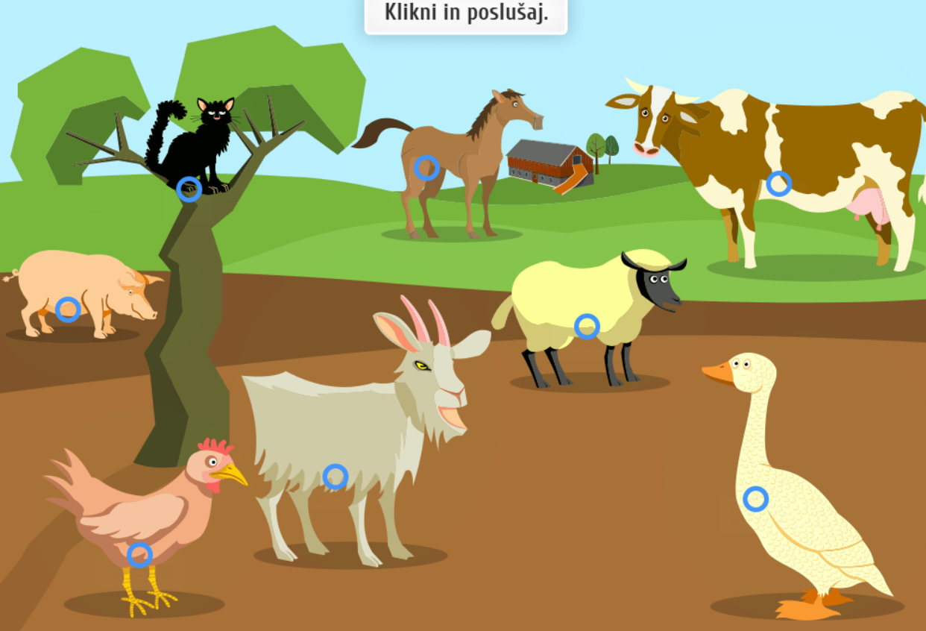
GOSKO IN KOKOŠ LAHKO IZPUSTIŠ, SAJ JU NISMO SPOZNALI.

SE ŠE SPOMNIŠ ZGODBE O RJAVEM MEDVEDU (BROWN BEAR)? PONOVNO JO POSLUŠAJ IN OB POSLUŠANJU PONOVI BESEDE ZA ŽIVALI: www.youtube.com/watch?v=wst-b8zqlem.

ČE IMAŠ MOŽNOST, NATISNI SPODNJO IGRO (WHAT DO YOU SEE?) IN K IGRI POVABI BRATA/SESTRO/STARŠE. ČE TE MOŽNOSTI NIMAŠ, POJDI S PRSTOM OD POLJA DO POLJA IN POIMENUJ VSE ŽIVALI.

